Областное государственное бюджетное образовательное учреждение
Государственное бюджетное профессиональное
образовательное учреждение
Иркутской области
«Усольский техникум сферы обслуживания»

ОТЧЕТ

о прохождении производственной практики

Обучающийся ____________________
ФИО
Группа: ПР-24
Профессия : 43.01.02 « Парикмахер»
Руководитель практики
___________________ /______________/

Усолье-Сибирское, 2016
ВВЕДЕНИЕ

Я, проходила производственную практику в парикмахерском салоне «Амазонка» ИП Бодяк.
Этот салон-парикмахерская предоставляет различные парикмахерско-косметические услуги. Парикмахерские услуги заключаются в выполнении художественных причёсок различного назначения, стрижек, окрасок и других видов парикмахерских услуг по современным технологиям.
Парикмахерский зал вмещает три рабочих места. Рабочее место парикмахера оборудуется туалетным столом, креслом, специальной тележкой с инструментами. В зале находится раковина с выемкой для мытья волос способом с наклоном головы назад. Салон оснащён современной аппаратурой, инструментами и материалами.
Аппаратура:
- сушуар (предназначен для сушки волос);
- климазон (предназначен для ускорения химических процессов во время окраски и химической завивки волос);
- стерилизатор (предназначен для дезинфекции инструментов);
- весы парикмахерские (предназначен для взвешивания препаратов при приготовлении красителей).

Инструменты:
- расчёски;
- щётки;
- ножницы для стрижки волос;
- электрические машинки;
- бигуди, коклюшки;
- фены;
- электрические щипцы (плойки, утюжки).

Материалы.
В качестве материалов в салоне используется продукция фирмы «Schwarzkopfprofessional».

(Шварцкопф энд Хенкель) - известная косметическая фирма, выпускающая высококачественную продукцию для ухода за волосами и телом уже более века. Основатель фирмы, Ханс Шварцкопф, знаменит тем, что выпустил первый в Германиишампунь.

В начале прошлого века Schwarzkopf (Шварцкопф) основывает ведущий институт по уходу за волосами, который информирует специалистов о последних методах ухода за волосами и их лечения на базе исследовательской работы фирмы. Интенсивные научные разработки Шварцкопф приводят к тому, что в 1933 году фирма создает первое в мире бесщелочное средство для мытья волос - прототип современного шампуня, а в 1947 году Schwarzkopf выпускает первое средство для химической завивки. Постепенно продукция линии Schwarzkopf Professional (Шварцкопф Профессионал) распространяется более, чем в 100 страны мира, в том числе и в Россию.
Рис.1

На сегодняшний день Schwarzkopf Professional является бесспорным лидером на рынке красок для волос, средств по уходу за волосами, укладке и стайлингу. Самой разнообразной и полной профессиональной линей компании Schwarzkopf Professional является Bonacure (Рис.1) - это линия продуктов, которые заботятся о здоровье ваших волос изнутри. Инновационным прорывом компании в наши дни является разработка краски Schwarzkopf Blond Me. Эта краска представляет первый системный подход к осветлению, мелированию и тонированию волос. Большим шагом вперед в области натуральной косметики является новаторский бренд от компании Schwarzkopf Professional - Essensity. Это линия так же является комплексом профессиональной косметики для волос. Невозможно не отметить еще одну ультрасовременную и креативную серию для моделирования, создания формы и блеска от Schwarzkopf Professional - Osis. Никого не оставит равнодушным огромный выбор лаков, муссов, спреев, моделирующих пудр, представленных этой серией.

Косметическая линия:
- Schwarzkopf Prof. / BC Curl Bounce - Линия Упругие локоны
- Schwarzkopf Prof. / BC Hair & Scalp Expert - ЛинияЭксперт
- Schwarzkopf Prof. / BC Moisture Kick - Линия Интенсивное увлажнение
- Schwarzkopf Prof. / BC Oil Miracle - Интенсивный блеск и невесомость
- Schwarzkopf Prof. / BC Repair Rescue Biomimetic - ЛинияСпасительноеВосстановление
- Schwarzkopf Prof. / BC Sensitive Soothe - Линия средств для чувствительной кожи головы
- Schwarzkopf Prof. / BC Smooth Shine - Линия Контроль гладкости
- Schwarzkopf Prof. / BC Sun - Линия Защита от солнца
- Schwarzkopf Prof. / BC Time Restore Q10 - ЛинияВозрождение
- Schwarzkopf Prof. / BC Volume Boost - ЛинияПышныйобъем
- Schwarzkopf Prof. / BlondMe - Линия для светлых волос
- Schwarzkopf Prof. / Essensity - Натуральная серия средств для стайлинга и ухода за волосами
- Schwarzkopf Prof. / Glatt - Средства для долговременного разглаживания
- Schwarzkopf Prof. / Igora Color 10 - Перманентный краситель 10 минут(Рис.2)
- Schwarzkopf Prof. / Igora Color Gloss - Семиперманентный крем-гель (Рис.3)
- Schwarzkopf Prof. / Igora Royal - Оксиданты
- Schwarzkopf Prof. / Igora Royal Absolutes Colorist's Anti-Age color - Крем-краскадлязрелыхволос(Рис.3)
- Schwarzkopf Prof. / Igora Royal Colorist's color creme - Перманентнаякрем-краска(Рис.2)
- Schwarzkopf Prof. / Igora Royal Fashion - Крем-краска для мелирования волос и создания цветовых акцентов(Рис.2)
- Schwarzkopf Prof. / Igora Royal Intense+ - Интенсивная перманентная крем-краска
- Schwarzkopf Prof. / Igora Technical - Красители / Специальные продукты
- Schwarzkopf Prof. / Igora Vario Blond - Осветление волос
- Schwarzkopf Prof. / NEW! Igora Vibrance - Гель-краситель без аммиака для окрашивания тон-в-тон(Рис.2)
- Schwarzkopf Prof. / NEW! [3D] MENsion - Линия для мужчин
- Schwarzkopf Prof. / Natural Styling - Линия средств для химической завивки волос
- Schwarzkopf Prof. / OSIS+ - Линия стайлинговых средств нового поколения(Рис.3)
- Schwarzkopf Prof. / Professionnelle - Линия средств для салонов красоты
- Schwarzkopf Prof. / Silhouette - Базовая линия для ежедневного стайлинга
- Schwarzkopf Prof. / BC Color Save - Линия Защита цвета</</font>

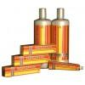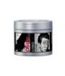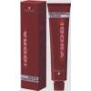
Рис.2
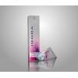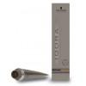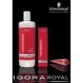
Рис.3
Приспособления - это орудия труда парикмахера, которые играют вспомогательную роль в операциях с волосами:
- пульверизатор (применяется для смачивания волос при стрижке и укладке);
- мисочки (используются для приготовления красителей, средств для лечения волос и фиксажа для химической завивки);
- кисточки (применяются для разведения и нанесения красителей и лечебных препаратов);
- зажимы пластмассовые и металлические (применяются для разделения
волос на зоны и пряди при стрижке, укладки, лечении);
- утепляющий колпак (применяется при химической завивке и лечении волос);
- воротник (применяется при окраске);
- шапочки для мелирования волос;
- аппликатор, мензурка, мерный стаканчик, резиновые перчатки и другие.

подготовительные работы
В салон я приходила за 15 минут до начала работы, чтобы подготовиться к приёму клиентов: разложить инструменты и приспособления, проверить исправность аппаратуры, приготовить чистое бельё и материалы и разложить их в тележке, а так же провести подготовительные работы. Подготовительные работы включают в себя подготовку рабочего места, инструментов, аппаратуры, белья, принадлежностей и материалов, необходимых для работы; мытьё рук; дезинфекции инструментов. При первом контакте с клиентом необходимо предложить ему сесть в кресло. Для этого кресло следует развернуть так, чтобы клиенту было удобно садиться. Затем провести консультацию с клиентом, предложить дополнительные услуги и оговорить их стоимость. Перед выполнением работы надо вымыть руки и продезинфицировать инструменты, чтобы клиент это видел. Затем провести анализ волос, укрыть клиента бельём в соответствии с видом предстоящей работы.
Заключительные работы
Важным этапом по обслуживанию клиента являются заключительные работы. Они включают в себя: вычёсывание мелких остриженных волос; снятие парикмахерского белья с клиента; смахивание волос с лица и шеи; оформление карточки клиента; наведение порядка на туалетном столе после обслуживания каждого посетителя; осуществление дезинфекции ножниц, щёток и расчёсок с помощью соответствующего дезинфицирующего раствора; произведение влажной уборки рабочего места; мытьё рук тёплой водой с мылом. Но прежде необходимо провести диалог с клиентом и выяснить, всем ли тот доволен. Если нет замечаний, то предложить дополнительные виды работ (сушка волос, укладка, фиксация лаком). При согласии клиента, мастер их выполняет, после чего снимает парикмахерское бельё и получает плату за выполненные работы.

ОСНОВНАЯ ЧАСТЬ

Много интересного и познавательного было на практике. Запомнилась работа по выполнению модной в этом сезоне стрижки «Каре с удлинённой чёлкой» с окраской в один тон и последующим выпрямлением волос феном. У клиентки были натуральные неокрашенные волосы. Ей было предложено окрасить волосы в модный нюанс, чтобы подчеркнуть качество волос, придать им блеск и придать шарм и стильность стрижке. Работа была выполнена качественно, клиентка осталась довольна обслуживанием и проделанной работой. Ей были даны рекомендации по уходу за окрашенными волосами.

Карта клиента

Фамилия, имя, отчествоПротасова Анастасия Викторовна
Адрес _______________________________________ телефон 61-15-23

Описание волос

Натуральный цвет волос светло-коричневый
Состояние кожи головы

Стоимость препаратов

Стоимость работы

Наименование выполняемого вида работ

Прейскурантная стоимость, руб
Окраска волос в один тон
550 руб
Стрижка на средние волосы
350 руб
Укладка волос феном
100

Итого стоимость работы
1000
Итого стоимость услуги
1500

Дата ____ ______________ 201__г. Мастер__________________

Технологический процесс окраски волос в один тон
(указывается вид работы)

При окраске волос тон в тон или на тон темнее краска наносится сразу по всей длине.
Разведите краску согласно прилагаемой инструкции и затем аккуратно нанесите на всю длину волос, начиная с затылка.

Прочешите волосы крупной расческой.
Обратите внимание на то, чтобы волосы были тщательно прокрашены.
Выдержите краску на волосах положенное время (обычно около 30 минут).
Сэмульгируйте краску, смойте краску с волос.

Рис.1

Технологический процесс стрижки «Каре с удлинённой чёлкой»
(указывается вид работы)

Выделить 6 зон по схеме.
Задать линию окантовки в 6 зоне, угол оттяжки 0 градусов, проверить равномерность сторон. (Рис.1)
С каждой последующей прядью увеличивать угол оттяжки на ширину пальца (с0 до 45 градусов), разделения проборов - лёгкая диагональ к лицу. Простричь волосы 4, 5, 6 зон таким образом. (Рис.2)
Расчесать волосы в естественном падении.
Простричь на расчёске, создавая лёгкое удлинение к лицу, угол оттяжки 0 градусов, срез - параллельно пробору. (Рис.3)
Чёлку постричь на расчёске, угол оттяжки 0 градусов, линия среза - горизонтально. (Рис.4)
Сделать укладку феном. Выпрямить волосы с использованием эмульсии для выпрямления волос.
Сделать филировку приёмом слайсинг, подчистить линию стрижки.(Рис.5)

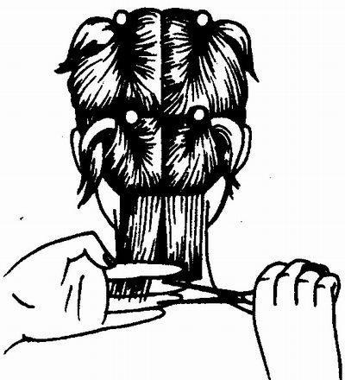
Рис.1
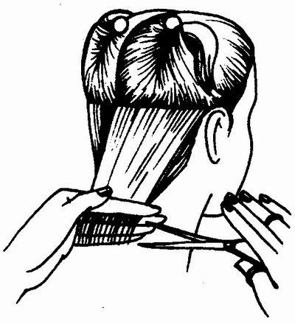
Рис.2
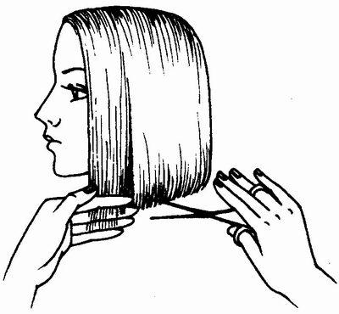
Рис.3

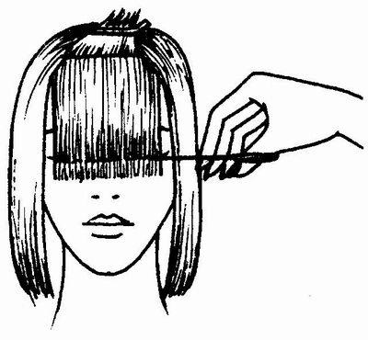

Рис.4

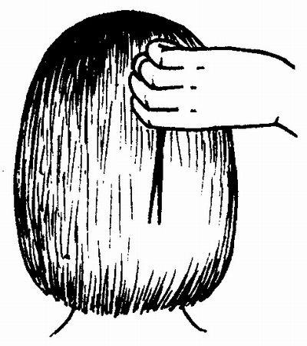
Рис.5

Технологический процесс укладки волос феном(выпрямление волос)
(указывается вид работы)

Нанести на волосы эмульсию для выпрямления волос. Разделить волосы пробором на секции и закрепить волосы зажимами.
Начать процесс с первой секции (нижняя затылочная зона). Отделяя прядь волос 2,5 см шириной, приступить к сушке и укладке волос с помощью щётки для укладки так, чтобы волосы в результате получались ровные и гладкие. Поместить щётку под первую секцию волос и держать волосы под небольшим углом к голове.
Перемещать насадку фена вслед за движением щётки, направляя концы волос внутрь.
Продолжать, таким образом, используя средний угол подъёма, передвигаясь вверх до теменной зоны.
После сушки каждой секции тёплым воздухом следует включать кнопку охлаждения.
Перейти в боковую зону. Продолжать так же, отделяя маленькие пряди волос и перемещать фен по направлению к кончикам пряди.
Чёлку высушить выпрямить, направляя в сторону. Пройтись круглой большого диаметра щёткой по всем волосам.

Стрижка мужская модельная на базе «Канадка» так же мне запомнилась тем, что она очень понравилась клиенту. Стрижка выполнялась машинкой для стрижки волос.

Карта клиента

Фамилия, имя, отчество Штейн Сергей Георгиевич
Адрес 271-4-20 телефон89526295275

Описание волос

Натуральный цвет волоссредне-коричневый
Состояние кожи головы

Стоимость препаратов
Стоимость работыНаименование выполняемого вида работ

Прейскурантная стоимость, руб
Стрижка мужская модельная
250 руб
Мытьё головы
50 руб
Укладка волос феном
50 руб

Итого стоимость услуги
380 руб

Технологический процесс мужской модельной стрижки на базе «Канадка»
(указывается вид работы)

Разделить волосы на шесть зон: теменная зона, две височные зоны, средняя затылочная и две боковые затылочные.
В теменной зоне у краевой линии роста волос выделить прядь волос, срезать прядь волос на расстоянии 3-4 см от корней. Эта прядь волос будет контрольной. Всю теменную зону стричь методом прядь за прядью с оттяжкой волос на 90°.(Рис.1)
Опуститься на виски. Контрольная прядь - у краевой линии роста волос у лица. (Рис.2) Проборы вертикальные, височные зоны постричь, как теменную. Постричь все волосы височных зон методом прядь за прядью до сагиттального пробора.
Затылочную часть волос стричь, начиная с центральной зоны. Контрольная прядь - на сагиттальном проборе.

Всю мужскую стрижку выполнить методом прядь за прядью с оттяжкой волос на 90°.
Так же постричь боковые затылочные зоны. (Рис.3)
Выполнить окантовку волос на затылке. Все волосы затылочной зоны отчесать вниз.

Расчесывая волосы, как можно плотнее прижать волосы к шее. Расчесать волосы несколько раз, каждый раз проверяя ровность линии и поправляя линию окантовки по необходимости. Окантовка затылка прямая.(Рис.4)
Линия окантовки за ушами должна проходить почти у самого основания уха. Не доходя до мочки, она соединяется с окантовкой затылка. Висок прямой.
Отчесать все волосы теменной зоны вперед. Окантовку челки выполнить прямым срезом, линию окантовки челки слегка скруглить в сторону лобных впадин.(Рис.5)Соединить линию окантовки челки с висками.
Вымыть волосы.
Высушить волосы феном. (Рис.6)

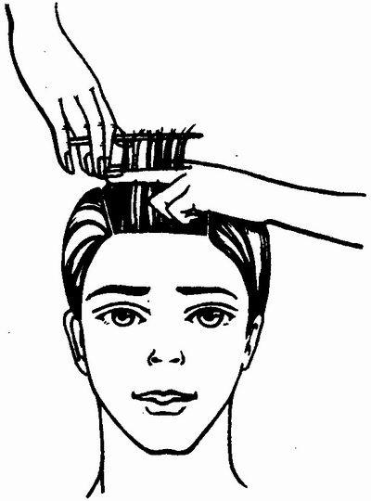Рис.1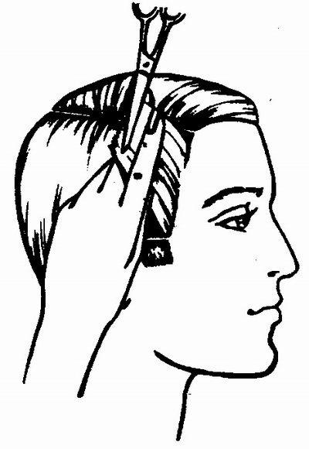Рис.2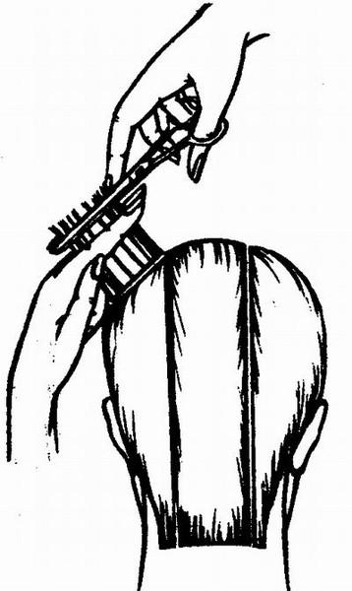Рис.3

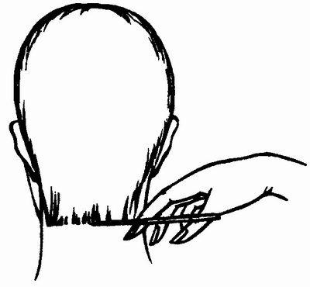Рис.4
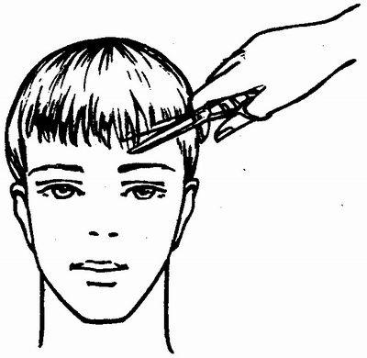Рис.5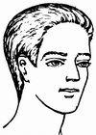Рис.6

Блондирование волос
Карта клиента

Фамилия, имя, отчествоШейман Наталья Валерьевна
Адрес 7-14 «а»-197 телефон89501189903

Описание волос

Натуральный цвет волос средне-русый
Состояние кожи головы

Стоимость препаратовБальзам Спасительное Восстановление.

20 гр

Итого стоимость препаратов

Стоимость работы

Технологический процесс блондирования волос

Разделите голову на четыре части вертикальным и горизонтальным проборами.
2/3 блондирующей смеси нанесите на волосы, отступив от корней на 1-2 см, начиная с теменной части головы.(Рис.1)
Время выдержки блондирующей краски зависит от желаемой степени осветления волос.

Необходимо лишь помнить, что гораздо лучше, если корни волос получатся темнее концов (но ненамного, иначе следующим осветлением будет трудно добиться однородного цвета).
Когда желаемая степень осветления волос уже почти достигнута, оставшуюся часть краски нанесите на корни волос. (Рис.2)
Теперь нанесите краску по краю роста волос и слегка взрыхлите волосы по всей голове.
Волосы должны лежать свободно, чтобы выделяющееся тепло распределялось равномерно. Избыток тепла в каком-то месте приведет к очень бурному выделению кислорода и слишком интенсивной реакции. В результате обесцвечивание волос получится неравномерным.
Через короткие промежутки времени необходимо контролировать процесс осветления волос.
В зависимости от желания и с учетом структуры волос время выдержки составляет 30-50 минут.
По достижении желаемого цвета небольшое количество теплой воды нанесите на волосы, слегка вспеньте и распределите по всей длине волос, производя при этом массирующие движения по краевой линии роста волос. (Рис.3)
Это дает возможность без труда удалить краситель с кожи головы и придать волосам блеск.
После этого волосы тщательно промойте водой, затем шампунем и обработайте нейтрализующим бальзамом.

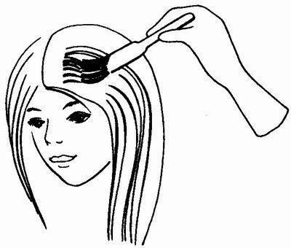

Рис.1
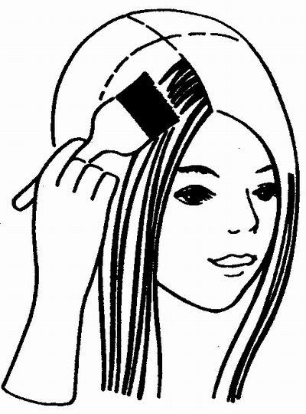

Рис.2

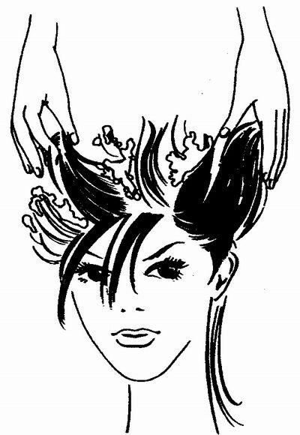

Рис.3

Технологический процесс тонирования волос

На влажные волосы нанести краситель для тонирования на прикорневую зонуи на всю прядь сразу, двигаясь от лица к макушке и дальше до нижней затылочной зоны.(Рис.1)
Оставить краситель на волосах для воздействия согласно инструкции изготовителя.
Смыть краситель, используя шампунь и бальзам-ополаскиватель.
Волосы готовы к укладке.
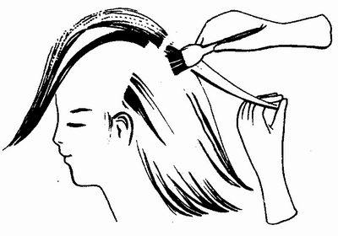
Рис.1

Технологический процесс укладки волос на бигуди

Подготовить волосы к укладке.
Нанестимусс для укладки волос. (Рис.1а)
Равномерно распределить мусс расческойс редкими зубьями. (Рис. 1б)
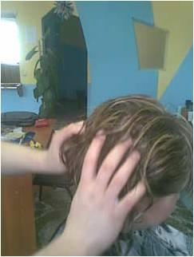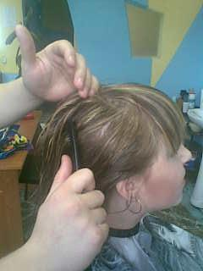
а) б)
Рис.1
- Разделить на зоны. (Рис.2а)
- Начать со средне- затылочной зоны сверху вниз от пробора.Выделить прядь волос шириной, не меньше длины бигуди, толщиной - не больше диаметра бигуди, прочесать, сделав натяжку под углом 90 градусов к голове, и накрутить на бигуди-ёжик. (Рис.2б)
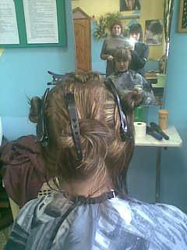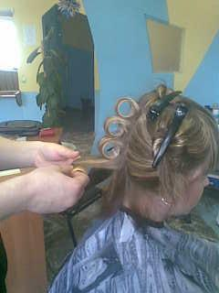
а) б)
Рис.2

- Накрутить всю волосяную часть головы на бигуди, оставив чёлку. (Рис.3а, б)
- Высушить волосы под сушуаром и дать волосам остыть для лучшей фиксации локонов.
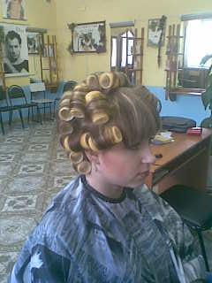
а) б)
Рис.3
- Снять бигуди. (Рис.4а).
- Расчесать волосы с помощью двух щеток от концов к корням. (Рис.4б)
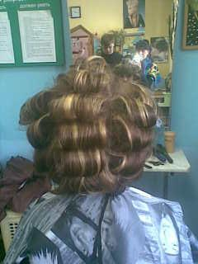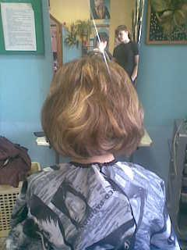
а) б)
Рис.4
- Конечный результат фиксируем лаком для длительного сохранения объема. (Рис.5)
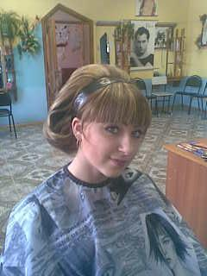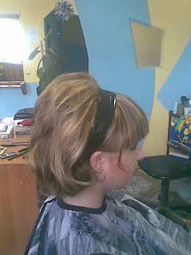
Рис.5

Технологический процесс химической завивки

Spa процедура MEGAPOLIS - для кудрявых, вьющихся, поврежденных волос.

Наименование
объем продукции
цена
цена за 1 мл
расход на короткие волосы
итого

OLLIN MEGAPOLIS Шампунь на основе черного риса 200мл
200
230,00
1,15
10
12р.

OLLIN MEGAPOLIS Ночной крем для волос на основе черного риса 250мл
250
120,00
0,48
2
1р.

OLLIN MEGAPOLIS Маска на основе черного риса 500мл
500
480,00
0,96
10
10р.

OLLIN MEGAPOLIS Кристаллы света 125мл
125
250,00
2,00
2
4р.

Себестоимость процедуры
26р.

Spa процедура MEGAPOLIS - для кудрявых, вьющихся, поврежденных волос.

Наименование
объем продукции
цена
цена за 1 мл
расход на волосы средней длины
итого

OLLIN MEGAPOLIS Шампунь на основе черного риса 200мл
200
230,00
1,15
20
23р.

OLLIN MEGAPOLIS Ночной крем для волос на основе черного риса 250мл
250
120,00
0,48
4
2р.

OLLIN MEGAPOLIS Маска на основе черного риса 500мл
500
480,00
0,96
20
19р.

OLLIN MEGAPOLIS Кристаллы света 125мл
125
250,00
2,00
4
8р.

Себестоимость процедуры
52р.

Spa процедура MEGAPOLIS - для кудрявых, вьющихся, поврежденных волос.

Наименование
объем продукции
цена
цена за 1 мл
расход на длинные волосы
итого

OLLIN MEGAPOLIS Шампунь на основе черного риса 200мл
200
230,00
1,15
30
35р.

OLLIN MEGAPOLIS Ночной крем для волос на основе черного риса 250мл
250
120,00
0,48
6
3р.

OLLIN MEGAPOLIS Маска на основе черного риса 500мл
500
480,00
0,96
30
29р.

OLLIN MEGAPOLIS Кристаллы света 125мл
125
250,00
2,00
6
12р.

Себестоимость процедуры
78р.

